**КИЇВСЬКИЙ НАЦІОНАЛЬНИЙ УНІВЕРСИТЕТ**

**імені ТАРАСА ШЕВЧЕНКА**



**ФАКУЛЬТЕТ ІНФОРМАЦІЙНИХ ТЕХНОЛОГІЙ**

**Кафедра прикладних інформаційних систем**

**Звіт до лабораторної роботи №4**

**з курсу**

**«Пакети прикладних програм »**

*Студентки 3 курсу*

*Групи ПП-31*

*Спеціальності 122 «Комп'ютерні науки»*

*ОП «Прикладне програмування»*

*Поліщук Каріни Юріївни*

*Викладач:*

*Жихарєва Ю.І.*

**Київ – 2022**

# Лабораторна робота №4

**Розв'язування задач математичного аналізу в середовищі MathCad: диференціальне та інтегральне числення функцій однієї змінної. Особливості побудови графіків у системі MathCad.**

**Завдання 1.** Побудувати декартові (**X-Y Залежність**) і полярні (**Полярні Координати**) графіки таких функцій:







Визначити за графіком **X-Y Залежність** координати будь-якої з точок перетину графіків

*Y*(a ) і *P*(a )*,* для цього необхідно:

* Виділити графік і вибрати з контекстного меню **Масштаб** (з'явиться діалогове вікно

**"X-Y Zoom"**) для збільшення частини графіка в області точки перетину.

* На кресленні виділити пунктирним прямокутником околицю точки перетину графіків

*Y*(a ) і *P*(a ), яку потрібно збільшити.

* Натиснути кнопку **Масштаб+**, щоб перемалювати графік.
* Щоб зробити це зображення постійним, вибрати ОК.
* Вибрати з контекстного меню Трасування (з'явиться діалогове вікно "X-Y Trace").
* Усередині креслення натиснути кнопку миші і перемістити покажчик миші на точку, чиї координати потрібно побачити.
* Вибрати **Copy X** (або **Copy Y**), на вільному полі документа набрати *Xper* := (або *Yper*

:=) і вибрати пункт меню **Edit** (**Правка) Þ Paste (Вставка).**

Обчислити значення функцій *Х*(a ) і *Y*(a ) при a :=π/2.

**Виконання**

1)Побудова графіків заданих функцій

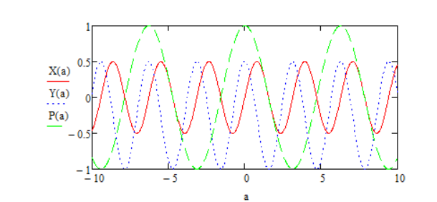

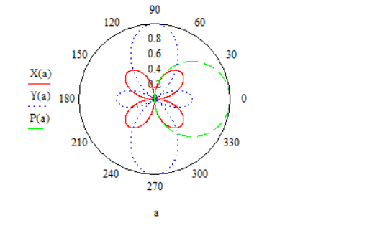

2)Перетин X(a) та Y(a)

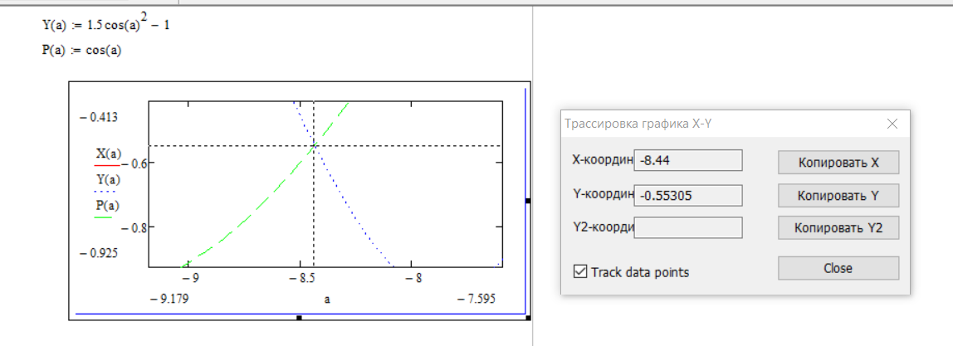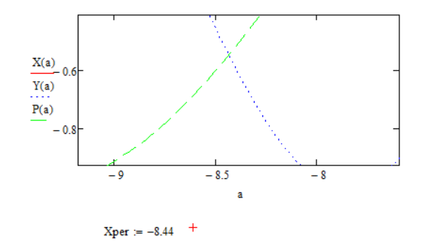

3)Значення функцій *Х*(a ) і *Y*(a ) при a :=π/2

**Завдання 2.** Побудувати графік поверхні (**Surface Plot** (**Поверхні)**)

, двома способами:

1 За допомогою функції *CreateMesh* (сітка розміром 40*40, діапазон зміни *t* від -5 до 5, a - від 0 до 2π).

1. задавши поверхню математично, для цього:
   * Визначити функцію *X*(*t,*a )
   * Задати на осях змінних *t* і a по 41 точці
   * i:=0..40 j:=0..40
   * для змінної ti зі значеннями, що змінюються від -5 до 5 із кроком 0.25 ti:=-5+0.25i, а для змінної a*j* - від 0 до 2π із кроком π /20 a*j :=π* /20-j.
   * Визначити матрицю *Мi j* := *X*(*ti* ,a*j* ) і відобразити її графічно.
   * За допомогою команди **Format** (**Формат)** контекстного меню відформатувати графік поверхні

**Виконання**

Побудова графіка поверхні за допомогою функції CreateMesh і математично.

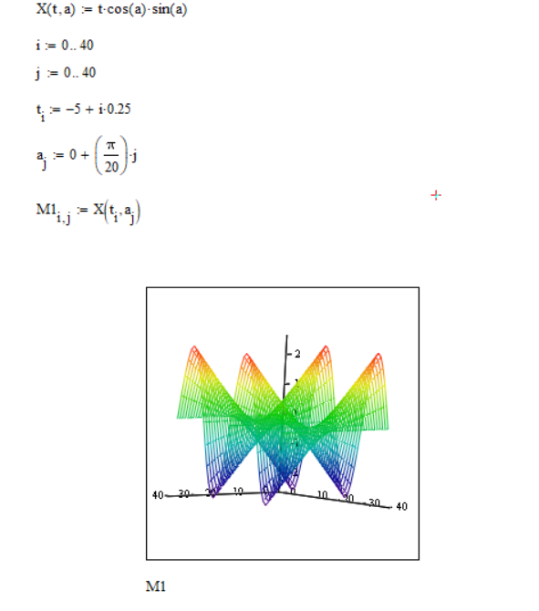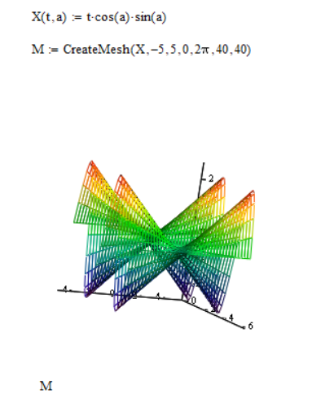

**Завдання 3.**

Відобразити графічно перетин поверхонь

і  . Матриці для побудови поверхонь задати за допомогою функції *CreateMesh*, значення факультативних параметрів не вказувати. Виконати однотонну заливку для поверхонь, вибравши з контекстного меню команду **Format (Формат)**.

**Виконання**

Відображення графічно перетин поверхонь за допомогою функції CreateMesh

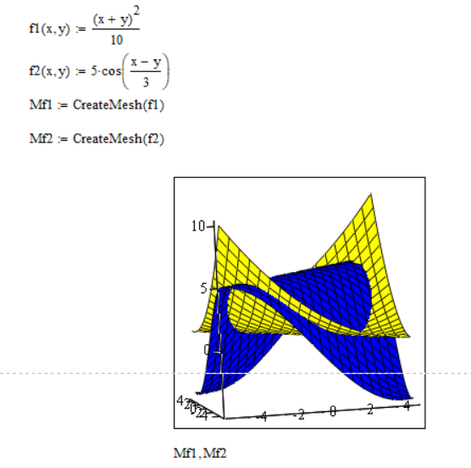

**Завдання 4.** Використовуючи змінну **FRAME** і команду **View (Вид) Þ Animation (Анімація)**, створити анімаційні кліпи за допомогою даних, наведених у Таблиці 1.

# Таблиця 1

|  |  |  |  |
| --- | --- | --- | --- |
| **№ варіанту** | **Змінні та функції** | **FRAME** | **Тип графіка** |
| 3 |  | від 0 до 50 | Графік Поверхні У мітці для введення матриці вкажіть M |

**Виконання**

1)Створення графіку

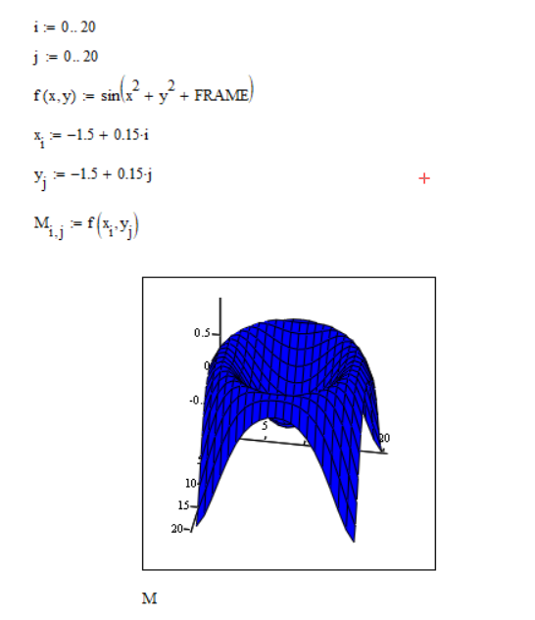

2)Створення анімації

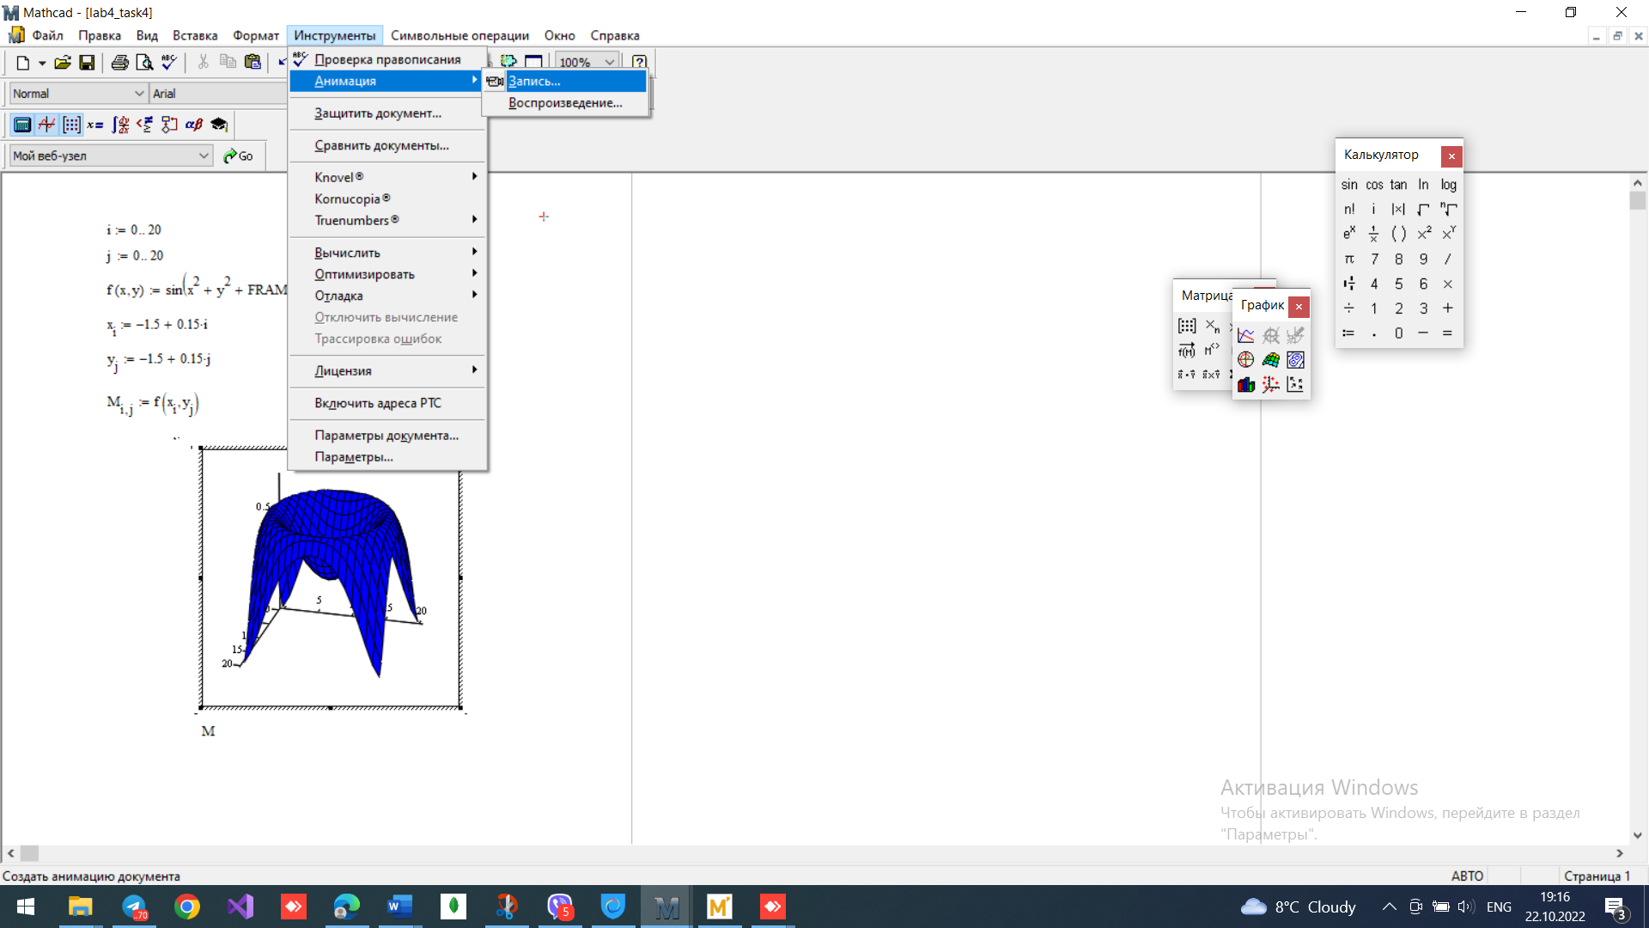

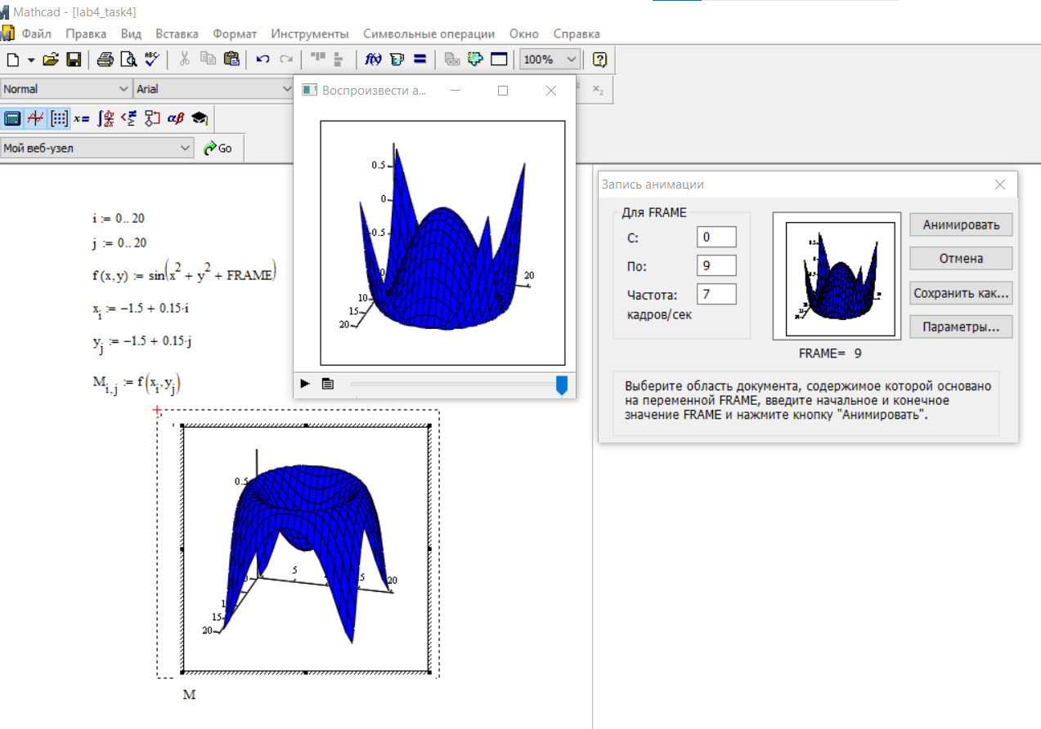

**Завдання 5.** Обчисліть невизначений інтеграл ∫ f (x)dx і перевірте правильність обчислень; побудуйте графіки сімейства першоподібних.

Порядок виконання завдання

1. Встановіть режим автоматичних обчислень і режим відображення результатів по горизонталі.

2. Визначте підінтегральну функцію як функцію змінної x .

3. Знайдіть первісну, використовуючи символьну математику пакета.

4. Визначте первісну як функцію змінної.

5. Знайдіть похідну первісної, використовуючи символьну математику пакета.

6. Спростіть похідну від первісної, порівняйте результати з підінтегральною функцією.

7. Побудуйте на одному графіку зображення кількох первісних.

**Виконання**

Обчислимо невизначений інтеграл ∫ f (x)dx і перевіримо правильність обчислень; побудуємо графіки сімейства першоподібних.

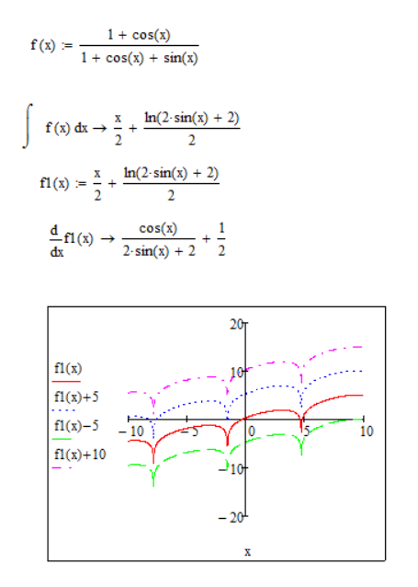

# Завдання 6

Для заданої функції *f* (*x*) дослідіть поведінку інтегральних сум на заданому відрізку

інтегрування *a*, *b* , розбиваючи відрізок інтегрування на рівні частини. Обчисліть

визначений інтеграл і порівняйте його значення зі значеннями меж інтегральних сум.

# Порядок виконання

1. Встановіть режим автоматичних обчислень і режим відображення результатів по горизонталі.
2. Визначте підінтегральну функцію як функцію змінної *x* і побудуйте її графік.
3. Обчисліть визначений інтеграл.
4. Запишіть вираз для інтегральної суми, отриманої під час розбиття відрізка інтегрування на рівні частини, коли значення функції обчислюється в лівому кінці відрізка розбиття. Знайдіть її межу за числа відрізків, що прагне до нескінченності.
5. Запишіть вираз для інтегральної суми, отриманої під час розбиття відрізка інтегрування на рівні частини, коли значення функції обчислюється в правому кінці відрізка розбиття. Знайдіть її межу за числа відрізків, що прагне до нескінченності.
6. Запишіть вираз для інтегральної суми, отриманої під час розбиття відрізка інтегрування на рівні частини, коли значення функції обчислюється в середині відрізка розбиття. Знайдіть її межу за числа відрізків, що прагне до нескінченності.
7. Порівняйте отримані значення меж між собою та зі значеннями інтеграла.
8. Побудуйте графіки інтегральних сум як функцій числа розбиття відрізка інтегрування.
9. Побудуйте графіки інтегральних сум як функцій довжини відрізка розбиття.

**Виконання**

Графік функції та знаходженння визначеного інтеграла

|  |  |  |
| --- | --- | --- |
| *N* | *f* (*x*) | *a*, *b* |
| 11 | *x* 2  8*x*  7 | 1,5 |

Графік функції

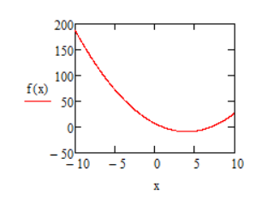

Графік функції, що обчислюється в правому кінці відрізка розбиття

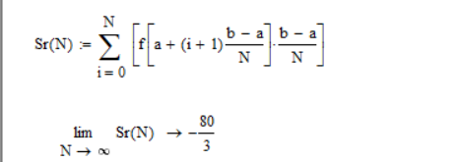

Графік функції, що обчислюється всередині відрізка розбиття

Усі значення однакові.

Побудуємо графіки інтегральних сум як функцій числа розбиття відрізка інтегрування.

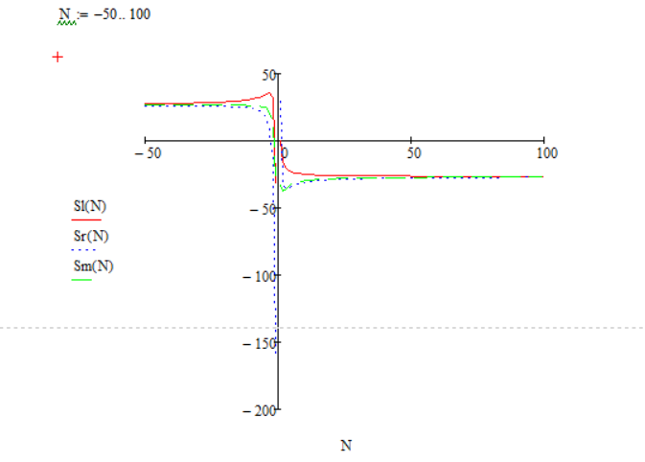

Побудуємо графіки інтегральних сум як функцій довжини відрізка розбиття.

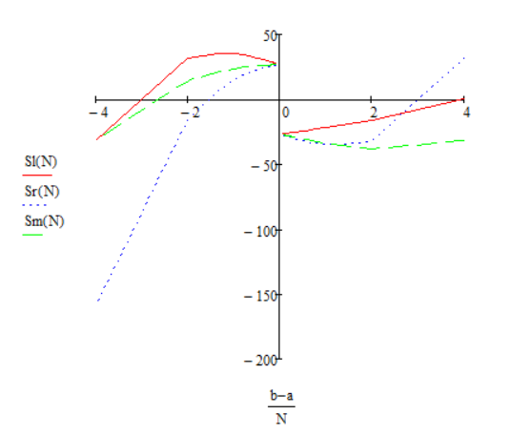

**Висновок:** Було розв’язано задачі математичного аналізу в середовищі MathCad.Було пройдено диференціальне числення функцій однієї змінної і побудовано графіки у системі MathCad.